A01-初识ps

A02-安装与启动

A03-认识主界面

返回最初工作区状态：窗口--工作区--复位基本功能

A03-参数设置

A04-新建文档

新建（CTRL+N）

常用分辨率设置:

洗印照片：300或以上

杂志、名片等印刷物：300

海报高清写真：96~200

网络图片、网页界面：72

大型喷绘：25~50

RGB：网页、网络图片、视频素材、3D贴图等屏幕显示的电子图像

CMAK：宣传册、海报、单页、大型喷绘等印刷类图像

A05-新建文档2

再次调整文件大小：图像--图像大小（ALT+CTRL+I）

A06-打开与保存

打开（CTRL+O）

关闭（CTRL+W）

关闭全部（CTRL+AIT+L）

A07-开工前的必备知识

暂存盘设置：编辑--首选项（CTRL+k）-暂存盘--改成C盘以外的盘

历史纪录设置：编辑--首选项（CTRL+k）-性能--历史纪录状态

自动保存设置：编辑--首选项（CTRL+k）-文件处理--自动存储回复信息的时间间隔

快捷键设置：编辑--键盘快捷键（ALT+SHIFT+CTRL+K）

A08-图层基础知识

按住ALT键点击图层前的眼睛，可隐层除该图层外的所有图层

图层可拖动改变次序，CTRL+左中括号可将图层向下移动一层，反之向下。CTRL+SHIFT+左中括号可将图层移到最下面，反之移到最上面

按住ALT键拖动图层可复制图层，或拖到新建按钮上，或通过拷贝图层（CTR+J）

新建选区--CTRL+C--CTRL+V创建新图层并复制。

A09-画面移动和缩放

抓手工具（H）：双击变为按屏幕大小缩放（CTRL+0）

按住空格键不松可转换为抓手工具。

旋转视图工具

缩放工具（Z）：双击按实际像素缩放（CTRL+ALT+0）

画面放大（CTRL++）

画面缩小（CTRL+—）

按ALT滚动鼠标滚轮缩放

A１０－移动的操作

移动工具（V）

文档同大小，开始拖动后按SHIFT可保持原位，不同大小的话会在中央，有选区的话会出现在选区中央。

移动工具下按住CTRL，可切换为快速选择（点哪儿选哪儿）

其他工具下按CTRL可转换为移动工具（除钢笔外）

移动工具下按住Alt，可切换为快速复制图层

移动工具下按住SHIFT，变为只能横竖斜移动

移动工具下方向键可微调，组合ALT可复制，组合SHIFT可增加步长

要先选择多个图层才能应用对齐

连接图层后，选中哪个图层，别的图层会向它对齐

A１１－选区和相关工具

矩形选框工具（M）

按SHIFT，正方形锁定

取消选区（CTRL＋D）

重新选择（CTRL＋SHIFT＋D）

A１２－选框类工具

在新选区模式下按SHIFT键切换到添加到选区

在新选区模式下按ALT键切换到从选区减去

在新选区模式下按ALT＋SHIFT键切换到与选区交叉

对选区羽化（SHIFT+F6）

A13

套索工具（L）

用套索工具画选区时可按ALT可实现多边形套索和自由套索切换

A14--选区的编辑

反向（CTRL+SHIFT+I）

边框、描边：选择--扩展/收缩

A15 历史工具

A16 画笔与橡皮擦工具

画笔工具（B）

按住SHIFT键画直线。

画一个点，按SHIFT画第二个点可连成线

按住SHIFT+ALT+鼠标右键可使用HUD拾色器

左右中括号调节画笔大小，ALT＋鼠标右键水平移动可改变画笔大小

SHIFT＋左右中括号改变画笔硬度，ALT＋鼠标右键垂直移动可改变画笔硬度

逗号和句号可切换画笔

定义画笔：编辑－－定义画笔预设

按数字键可调节画笔不透明度

铅笔画出的图形时带锯齿的

橡皮擦工具（Ｅ）

背景橡皮擦：擦物体边缘时，即使画笔覆盖了物体及背景，但只要十字光标在背景上，就只有背景被擦掉。

魔术橡皮擦：直接擦出颜色相同的区域。

A１７

模糊工具

锐化工具：可使模糊图片变清晰

涂抹工具：类似于画面没干，然后用手涂

减淡工具：颜色变淡

加深工具：颜色加深

海绵工具：局部加深或降低饱和的

仿制图章：对齐：不勾选的画，每次点击是重新开始画。仿制源面板可以对仿制图章做更多设置。

图案图章工具：画图案

修复画笔工具（J）：与仿制图章类似，但边缘可与环境融合。

污点修复画笔工具：修复污点，小区域

修补工具：画出要修补的区域，拖动

内容感知移动工具：有移动和扩展两种模式，画出区域可用移动模式移动到想要的位置，用扩展工具可复制到想要位置

A１８

油漆桶：填充相近颜色的区域

编辑－填充（SHIFT＋F５／SHIFT＋后退键）

填充前景色（ALT+DELETE）

填充背景色（CTRL+DELETE）

渐变工具：渐变编辑器：点击彩条。上面游标改不透明度，下面改颜色。

图层样式填充更智能

调整图层中也可填充

A１９

自由变换（CTRL＋T）：SHIFT可锁定长宽比，右击－扭曲可将图案放在倾斜背景上，将四个角放在背景四角上

A２０

通道

按CTRL点击某个通道可将通道载入选区

蒙版

添加黑色隐藏图案，添加白色显示图案

暂停／启用蒙版：SHIFT＋点击蒙版

按ALT点击蒙版可只显示蒙版

A２１　图层高级扩展知识

图层连接可以多图层同意移动变换，按SHIFT点图层连接图标，可暂时停用

|  |  |  |  |  |  |  |  |
| --- | --- | --- | --- | --- | --- | --- | --- |
|  | 统一移动变换 | 统一调整命令 | 统一混合模式 | 同级叠加次序 | 统一施加滤镜 | 统一施加蒙版 | 统一合并命令 |
| 图层连接 | √ | × | × | × | × | × | × |
| 图层编组 | √ | × | √ | √ | × | √ | √ |
| 智能对象 | √ | √ | √ | √ | √ | √ | √ |

图层编组（CTRL＋G），要先选中要编组的图层

取消编组（CTRL＋SHIFT＋G）

向下合并／合并多个图层（CTRL＋E）

保留图层并向下合并（CTRL＋ALT＋E）

图层盖印（CTRL＋ALT＋SHIFT＋E）：所有可见图层拼合效果的新图层

盖印选中图层（CTRL＋ALT＋E）

图层剪切蒙版（CTRL＋ALT＋G／按ALT将鼠标放在两图层之间）：上方图层进入下方图层形状。

Ａ２２　色彩基础

吸管工具（I）

按ALT可切换为吸管工具、另有SHIFT＋ALT＋右键：HUD拾色器

色彩三要素：

色相：颜色的品相，区分不同颜色的标准

饱和度：色彩的鲜艳程度，其实就是加入中性灰的程度

明度：发光量

色相／饱和度（CTRL＋U）

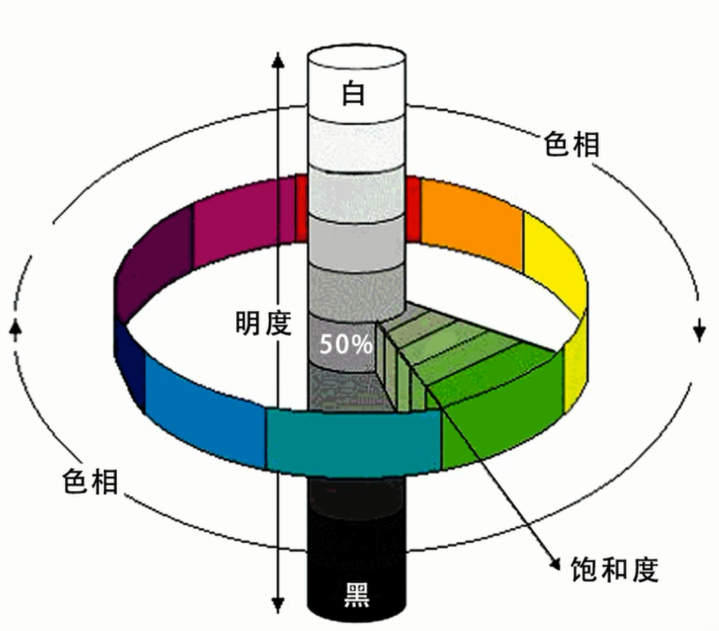

色阶：输出色阶：对最高级别和最低级别做一个输出限定。

A２４

曲线：

色彩平衡：

A２５

钢笔工具（P）：

创建路径：用钢笔点点，然后按ESC

SHIFT键可锁定角度，只能画横竖斜线。

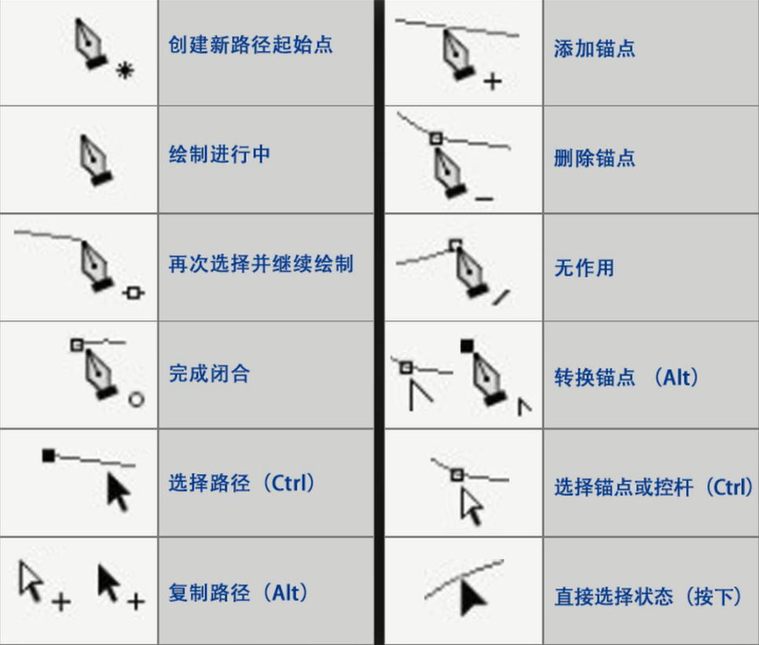

转换点工具：将曲线点和角点相互转换

路径变选区：CTRL＋ｅｎｔｅｒ

A26

文字工具（T）

A27

裁剪工具（C）

画布大小（CTRL+ALT+C）

图像--裁切：根据边框自动裁切画布。

视图--屏幕模式（F）

视图--显示--网格

A28 批量处理

A29 3D

A30 动画

B01-1 调整边缘

B01-2 调整边缘扣头发

B01-3 图层修编

右击蒙版调整蒙版，和调整边缘功能类似。

图层--修边--颜色净化/移去黑色杂边/移去白色杂边/去边

B02-1 排布照片

B02-2 自动生成全景图

调整画布大小，选择要拼接的图层，移动工具菜单栏最后一个自动对齐图层，选中图层，编辑--自动混合图层

B02-3 操控变形

编辑--操控变形

B02-4 编辑--内容识别比例

保护部分区域不会变形

B02-5 画笔高级设置

小锁锁上的话改变其他形状的画笔，画笔设置仍然会保留。

传递：不透明度和流量的变化

建立：喷枪效果

B02-6 复制技术

B03-1 图层样式

B03-2 图层样式-混合选项

将内部效果混合成组：将效果图图层填充混合，可以受填充度，混合模式的影响

剪贴图层混合成组：剪贴图层可以受填充度、混合模式的影响

透明形状图层：勾选透明形状图层，透明区域可产生效果。

图层蒙版隐藏效果：隐藏蒙版里的效果

矢量蒙版隐藏效果：隐藏矢量蒙版里的效果。

B03-3 图层样式--斜面和浮雕

B03-4 描边。。。

图层样式从上到下有层级关系

B03-5 文字图层样式

B03-6 图标设计

B03-7 网页网点导航店招

B03-8 制作动画特效

B０４－１　智能对象

B０４－２　标尺与计数工具

B０４－３　切片工具

b04-4 动静切片

主要用于网页制作。

B04-5

混合器画笔工具：

位置：与画笔同栏。

可控制颜料的干湿、混合的特性，可以画出自然的颜色混合笔触，类似与油画画笔。

B05-1 混合模式

色光不同模式的混合方法，ps中有27种混合模式，一般用混合模式对上下两个层次的颜色进行混合。

基色（j）:下层图层，被混合对象；

混合色（h）：上层图层，产生混合模式的图层。

结果色：上下两个图层经混合得到。

混合色经混合模式叠加到基色上得到我们看到的结果色。

混合模式分类：基础型、去亮型、去暗型、溶合型、色差型、调色型。

点击混合模式激活后可用上下键切换。

基础型：

正常：只通过不透明度和填充度混合。

溶解：像素点化的扩散，通过不透明度变化出现颗粒状效果。

B05-2 车灯炫光和星云制作案例

想要把图层改为正常模式但保留混合模式的方法：新建正常图层，将混合色图层向下合并至正常图层。

B05-3

去亮型：

变暗：通过RGB比较，h、j谁暗显示谁。

正片叠底：多用于做投影。

颜色加深：色光会适当保留，暗会更暗，增强对比。

线性加深：加深效果更强，整体性变暗。

深色：不产生新颜色，h(R+G+B)>g(R+G+B)，结果色为j；h(R+G+B)<g(R+G+B)，结果色为h。

去暗型：

变亮：通过RGB比较，h、j谁亮显示谁。

滤色：暗色被过滤，颜色普遍变亮。发光、灯光等发光效果常用。

颜色减淡：比滤色效果更强烈。

线性减淡：变亮效果最强。

浅色：与深色模式相反。

溶合型：

叠加：亮的区域变亮，暗的区域变暗；能够很好的和基色相结合，产生相同的明暗过度效果。多用于在基色上添加附着的一些混合色元素，最终结果色可以达到一种和谐统一的融合效果。

柔光：多用于照片美化，比较柔和。混合色暗使结果色暗，混合色亮使结果色亮。

照片美白方法：建立中性色图层：图层--新建--图层，模式改为柔光，勾选填充柔光中性色；在新建图层上用白色画笔画想变白的区域（画笔不透明度调低好控制）。同理变黑或变其他颜色就用对应颜色的画笔画。

强光：强化版柔光模式。

亮光：与柔光近似，效果更强。

线性光：最强。

太阳光晕效果：建立线性光中性色图层，添加光晕：滤镜--渲染--镜头光晕。

点光：h>128，h>j，h替换j；h<128，h<j，h替换j；h=128，无效果；白色或黑色替换所有基色。

实色混合：j+h，若大于255，仍为255，若小于255，则为0.此模式只有八种基本色。

色差型

差值：|j-h|

排除：与差值相似，效果比差值弱，对比度更低。

减去：混合色越亮，结果色越暗；混合色越暗，结果色变暗程度越低。

划分：j>h，结果色为白色；j<h，结果色为深基色。多用于对比强烈，色差大的情况。

调色型

色相：用基色的明亮度和饱和度以及混合色的色相创建结果色

饱和度：用基色的明亮度和色相以及混合色的饱和度创建结果色

颜色：用基色的明亮度以及混合色的色相和饱和度创建结果色。（多用于黑白照片上色）

明度：用基色的色相和饱和度以及混合色的明亮度创建结果色

b05-20 黑白照片上色

b05-21 穿透模式

选择一个组时会有穿透模式，可使组内图层与组外图层产生效果。

B05--22 颜色混合带合成

混合颜色带：图层样式混合选项最下方

灰、红、绿、蓝真对不同通道。灰：灰度级别，针对所有通道的处理。

上面图层的调整：图层颜色的移除，露出下面图层，达到混合效果，混合的比较生硬。

可按住ALT将滑块一分为二，使混合比较柔和。

下面图层的调整：下层图像上浮。

颜色模式：

b06-1  位图网点特效  
黑白灰效果：图像--模式--灰度  
只有黑白两色：先变为灰度图，图像--模式--位图  
更灵活方式：先变为灰度图，图像--调整--阈值  
位图模式调整：方法.使用可得到不同的黑白效果,得到某种效果后可再转换回RGB模式进行编辑

B06-2 索引模式

图像--模式--索引模式

颜色数量少，多用于低端设备。

多存储为.BMP、.GIF、.PNG格式。

B06-3 LAB模式

颜色比较丰富

B06-4 LAB调色

调整不同通道的曲线，可得到丰富的色彩效果。

调色：

B06-5 饱和度调节

饱和度： 颜色的鲜艳程度。

Ctrl+U 色相/饱和度 可以调节全图的饱和度，也可以调整指定颜色，可在第二行选择颜色。也可点击左下角按钮然后在图上吸色。也可在下面色带上选色，中间偏黑色区域为选中的调节颜色，浅灰色为衰减区域。都可以调节宽度，还可以用右侧吸管增加或减少要调整的颜色。

调整图层-自然饱和度更适合调整照片，颜色更自然。

B06-6 照片滤镜矫偏色

白平衡：描述RGB三基色混合生成后白色精确度的一项指标。

照片偏色调整：调整图层-照片滤镜。（也可以故意调偏）

B06-7 直接通道调色

调整图层-通道混合器（调整草的颜色）

B06-9 颜色查找快捷调色

调整图层-颜色查找

其中预设可直接选择使用。（简单好用）

B06-10 CMYK通道混合调色

若想RGB转CMAK，最好先转成LAB,再转CMAK。

LAB不能用通道混合器。

B06-11 可选颜色

调整图层-可选颜色

相比色彩平衡不能选择颜色范围，可选颜色可选颜色范围。

颜色：要调整的色彩范围

绝对比相对效果强。

B06-12 可选颜色的颜色范围

B06-13 可选颜色的黑白灰范围

中性色：整体颜色

B06-14 可选颜色范围关联性

B06-15 可选颜色的多重组合

B06-16 反相和反向

反相（CTRL+I）：颜色相反

反相可以用于图层，也可用于蒙板和通道

反向（CTRL+SHIFT+I）：选区的反方向

B06-17 色调分离分色

调整图层-色调分离

颜色数减少，变单调

B06-18 阈值磨破祛斑

调整图层-阈值

B06-19 渐变映射调色

调整图层-渐变映射

色带上从左到右表示原图上从暗到亮

可用预设里的照片色调调色，给黑白照简单上色等。

B06-20 转化黑白图

彩色转换成灰度图：

1. 饱和度降到最低
2. 通道混合器最下面一行勾选单色
3. 图像--调整--去色（CTRL+SHIFT+U）
4. 图像--模式--灰度
5. 图像--模式--LAB模式--将AB通道删掉--转回RGB或灰度
6. 渐变映射
7. 调整图层--黑白（可单独调节某种颜色的明暗）。点第二行小手可在图像上点想调整的位置，然后左右拖动就可以调节明暗。

B06-21 匹配颜色

图像--调整--匹配颜色

将颜色有问题的图与没问题的图匹配来调色。

B06--22 替换颜色命令

图像--调整--替换颜色

本地化颜色簇：颜色范围各更精确、单一。

B06-23 颜色替换工具

与画笔同栏

B06-24 色调均化

使照片颜色均衡

图像--调整--色调均化

B06-25 自动调整图像

图像--自动色调（）

图像--自动对比度（）

图像--自动颜色（）

调整图层-曲线/色阶-按ALT点自动。可详细设置，前三行选项对应前面三个命令。

B06-26 应用图像命令

图像--应用图像

将图像的图层或通道（源）与现用图像（目标）的图层或通道混合，从而形成一种很特别的 艺术效果。应用图象命令可以将一个图象的图层和通道源与当前图象的图层和通道目标混合为一体，常用于合成复合通道和单个通道的图片处理。

B06-27 LAB应用图像调色

使图片更鲜亮

将图片转换为LAB模式--通道：a--混合：叠加/柔光/...

B06-28 启用Bridge

Adobe Bridge 是Adobe公司开发的一个组织工具程序，并作为Adobe Creative Suite 2 (CS2) 的一部分于2005年5月发布。目前已更新至Adobe Bridge CC 2018版本。

从 Bridge 中可以查看、搜索、排序、管理和处理图像文件,还可以使用 Bridge 来创建新文件夹、对文件进行重命名、移动和删除操作、编辑元数据、旋转图像以及运行[批处理](https://baike.baidu.com/item/%E6%89%B9%E5%A4%84%E7%90%86/1448600" \t "https://baike.baidu.com/item/Adobe%20Bridge/_blank)命令, 以及查看有关从数码相机导入的文件和数据的信息。

B06-29 合并HDR

HDR是英文High Dynamic Range（高动态范围）的缩写，这是一种后期处理技术。动态范围是指电信号最高和最低值的相对比值，反映在相片上就是高光区域和暗部区域可以显示出的细节，动态范围越大层次就越丰富。为了得到HDR的图片效果，仅靠拍一张照片是不够的，需要拍摄一系列曝光值不同的照片，通过软件将他们合成为一张高动态范围的照片。

B06-30 HDR调色

图像--调整--HDR色调（预设中还是很好的）

B06-31 阴影/高光

图像--调整--阴影/高光

B06-32 ACRab

对Raw格式照片的编辑，用的是Camera Raw软件

B06-33 ACRab调色

B06-34 无损操作

B07-1 抠图

色彩范围：

选择--色彩范围

扣什么地方就选什么颜色，可用取样颜色选颜色，添加蒙版，在蒙版上右击调整蒙版

通道抠图：

适用于半透明或柔和边缘图像的抠图

选择合适的通道，右击复制，载入选区，回到原图，加蒙版。

B07-3 计算命令详解

图像--计算

B07-4 通道扣头发

找对比比较强的通道，建立副本，调整色戒，增强对比度，建立选区，回到原图建立选区，调整图层。

B07-5 复杂头发的抠图

B07-6 复杂背景扣头发

B07-7 扣复杂背景的婚纱

B07-8 玻璃的抠图与合成

B07-9 黑白命令抠图

B07-10 玻璃瓶抠图合成

B07-11 水花抠图

B07-12 高阶抠图布置作业布置

B08-1 滤镜入门知识

图层、通道、蒙版、智能对象都可以添加滤镜

B08-2 滤镜快捷键操作

再次应用滤镜（CTRL+F）

调节参数再次应用滤镜（CTRL+ALT+F）智能对象的话直接按CTRL+F即可

编辑--渐隐（CTRL+SHIFT+F）：滤镜或其他效果和原来图像产生叠加效果

B08-3 智能滤镜

可将图层转换为智能对象再应用滤镜即为智能滤镜。或再滤镜中直接转换为智能滤镜。智能滤镜自带蒙版

点击智能滤镜的名称，可再次更改参数。右下角按钮可控制混合。可叠加多个滤镜，拖动可调节滤镜顺序。

B08-4 滤镜库

滤镜库右下角可再次添加多层滤镜，类似于图层，可新建滤镜图层。

B08-5 滤镜库应用

B08-6 插画和水彩效果实例

B08-7 玻璃与塑料

B08-8 照片变水墨画

B08-9 真人变雕像

B08-10 广角镜头校正

鱼眼镜头校正：滤镜--自适应广角

B08-11 液化滤镜

可用来修照片，美容

B08-12 液化高级模式

B08-13 液化美容

B08-14 消失点滤镜

带有透视效果的仿制图章

B08-15 风格化滤镜

B08-16 模糊画廊

B08-17 模糊类滤镜

B08-18 模糊类滤镜

B08-19 镜头模糊效果

B08-20 扭曲类滤镜

波浪滤镜

B08-21 波纹滤镜

可用于大概模拟水面倒影

B08-22 水波滤镜

B08-23 扭曲类滤镜做易拉罐

B08-24 极坐标滤镜

B08-25 置换滤镜

将图案印到褶皱背景上：先存一张背景图，然后用置换滤镜

B08-26 从云到爆炸

B08-27 光照特效

B08-28减少杂色美化皮肤

B08-29 添加杂色变老照片

B08-30 像素化效果

B08-31 锐化滤镜

B08-32 高反差保留

B08-33 位移滤镜

B09-1 3D立体倒影

B09-2 海报3D立体字

B10-1 视频转GIF动态图

视频转为Gif：

帧动画方式：文件--导入--视频帧到图层；储存：文件--导出--Wab所用格式

视频时间轴方式（效果更丰富方便）：文件--打开，时间轴右上角设置时间轴帧速率。储存：文件--导出--Wab所用格式

B10-2 文字炫光动画

B10-3 卷轴动画效果